Creacion de una base de datos denominada “zapateria” y consultas avanzada, DML y DDL

Doris Oneyda Pérez Criollo

Instituto Tecnológico Del Putumayo

Facultad de Ingenierías y Ciencias Básicas

Ingeniería de sistemas

08 de septiembre de 2024

Indice

Resumen Ejecutivo 3

Introducción 3

Contexto y Motivación 3

Alcance del Informe 3

Objetivos 4

Metodología 4

Herramientas Utilizadas 4

Procedimientos 4

Desarrollo del Informe 4

Descripción de la Base de Datos 4

Consultas SQL 5

Consultas Realizadas 5

Resultados de Consultas 5

Explicación de Consultas 5

Diseño de la Base de Datos 5

Modelo de Datos 5

Consideraciones de Diseño 6

Análisis y Discusión 6

Conclusiones 6

Recomendaciones 6

Referencias 7

# 

# Resumen Ejecutivo

Este informe describe el desarrollo de una base de datos diseñada para una zapatería utilizando MySQL Workbench. Se describen los principales aspectos técnicos, incluyendo el diseño de las tablas, las relaciones entre entidades, las consultas SQL ejecutadas y los resultados obtenidos. El informe también analiza consideraciones clave en el diseño de bases de datos, como la normalización y la selección de claves primarias y externas. Finalmente, se extraen conclusiones en base a los resultados y se hacen sugerencias para mejorar la eficiencia del sistema.

# Introducción

## Contexto y Motivación

En el entorno actual, una gestión adecuada de la información es crucial para la toma de decisiones empresariales. La eficacia en esta gestión puede determinar en gran medida el éxito o fracaso de una organización. Para lograrlo, es fundamental que la información sea (CORPONET, 2015):

* Oportuna
* Rápida
* Informada
* Efectiva

Este informe tiene como objetivo presentar una solución eficiente mediante la implementación de una base de datos, la cual permitirá a las zapaterías gestionar de manera óptima la información relacionada con sus productos, clientes, ventas y proveedores.

# Alcance del Informe

El informe cubre diferentes aspectos de la creación, diseño y optimización de bases de datos relacionales. Se abordarán consultas avanzadas en SQL, optimización durante el desarrollo, diseño de bases de datos y generación de informes para facilitar la toma de decisiones.

# Objetivos

El objetivo principal de este informe es ofrecer un análisis detallado de la base de datos de la zapatería, describiendo tanto el proceso de su creación como las estrategias de optimización aplicadas. Además, se explicará la lógica detrás de las consultas SQL utilizadas para extraer información relevante. Este análisis también permitirá demostrar al docente nuestro dominio del tema y evidenciar si hay áreas que aún necesitan fortalecerse.

# Metodología

## Herramientas Utilizadas

Las principales herramientas utilizadas en el desarrollo de este proyecto son:

* **MySQL Workbench:** para el diseño, creación y gestión de la base de datos.
* **SQL:** para la ejecución de consultas, manipulación de datos y diseño de la base de datos.

# Procedimientos

Para el desarrollo de este informe se siguieron los siguientes pasos:

1. Creación de las tablas necesarias en **MySQL Workbench.**
2. Definición de las relaciones entre las entidades.
3. Ejecución de consultas **SQL** para extraer datos relevantes.
4. Uso de **GitHub** para subir y gestionar los avances del proyecto de manera organizada, permitiendo un seguimiento continuo y colaborativo del trabajo realizado.

# Desarrollo del Informe

## Descripción de la Base de Datos

La base de datos consta de las siguientes tablas: **Cliente, Producto, Categoría de producto, Stock, Ventas, Detalles de ventas, Empleados, Pedidos y Detalles de pedidos.** Cada tabla está relacionada por claves primarias y externas, permitiendo consultas complejas para obtener información detallada.

# Consultas SQL

## Consultas Realizadas

Ejecuté varias consultas **SQL** que incluyen:

**Consultas DDL:**

1. Eliminar la columna direccion de la tabla clientes.
2. Modificar la tabla de clientes para añadir una columna de dirección.
3. Cambiar el tipo de datos de la columna Precio en productos a DECIMAL(12,2).
4. Crear un índice en la columna FechaVenta de la tabla ventas.

**Consultas DML:**

1. Insertar un nuevo cliente.
2. Actualizar el precio de un producto específico (por ejemplo, ProductoID = 1).
3. Eliminar una venta específica (por ejemplo, VentaID = 2).
4. Seleccionar todos los clientes que se registraron en septiembre de 2024.

**Consultas Avanzadas:**

1. Obtener el total de ventas realizadas por cada cliente y ordenarlas en orden descendente.
2. Mostrar el producto con el mayor margen de ganancia (precio - costo unitario).
3. Obtener los clientes que no han realizado ninguna compra.
4. Listar los productos que se han vendido en más de 2 transacciones.
5. Calcular el total de ingresos de ventas por cada día.

**Subconsultas:**

# Resultados de Consultas

Los resultados de las consultas permiten generar informes detallados sobre el comportamiento de ventas, la disponibilidad de productos y la relación con los proveedores. **Por ejemplo,** se pudo identificar que los productos más vendidos corresponden a sandalia casual con 10 unidades.

**Consulta 1.**

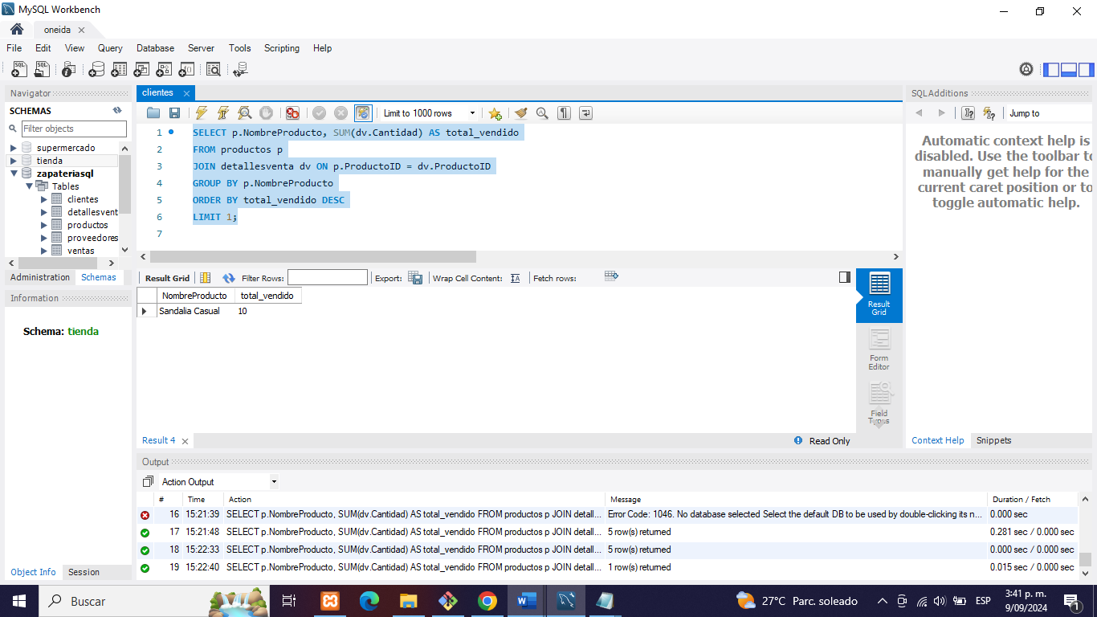*SELECT p.NombreProducto, SUM(dv.Cantidad) AS total_vendido*

*FROM productos p*

*JOIN detallesventa dv ON p.ProductoID = dv.ProductoID*

*GROUP BY p.NombreProducto*

*ORDER BY total_vendido DESC*

*LIMIT 1;*

**Consultas DDL:**

1. Eliminar la columna direccion de la tabla productos:

*ALTER TABLE productos*

*DROP COLUMN Telefono;*

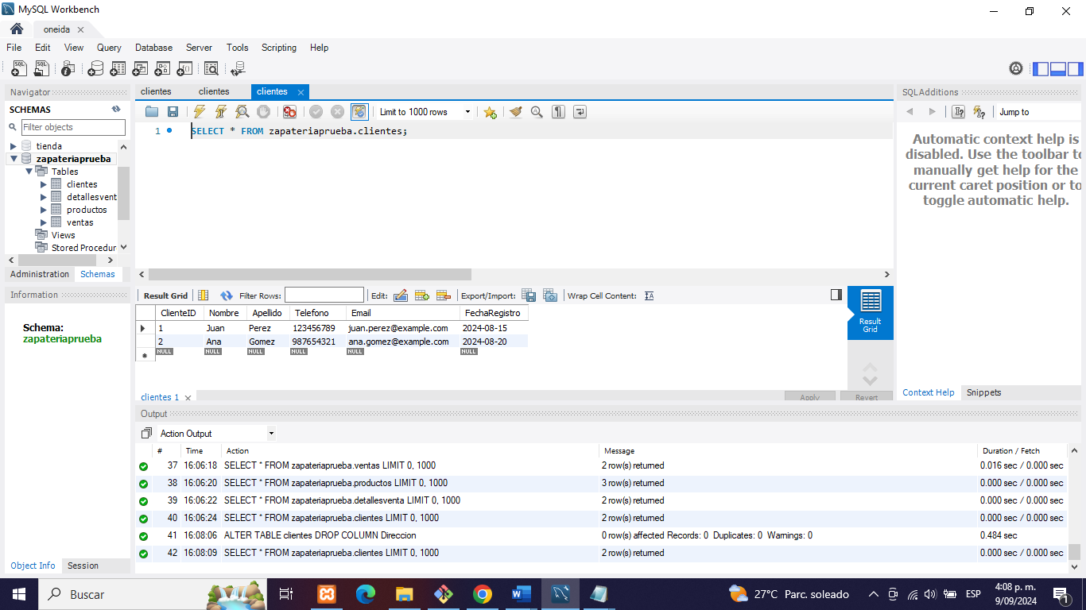

1. En la tabla de clientes añadir una columna de dirección:

*ALTER TABLE clientes*

*ADD COLUMN Direccion varchar(255);*

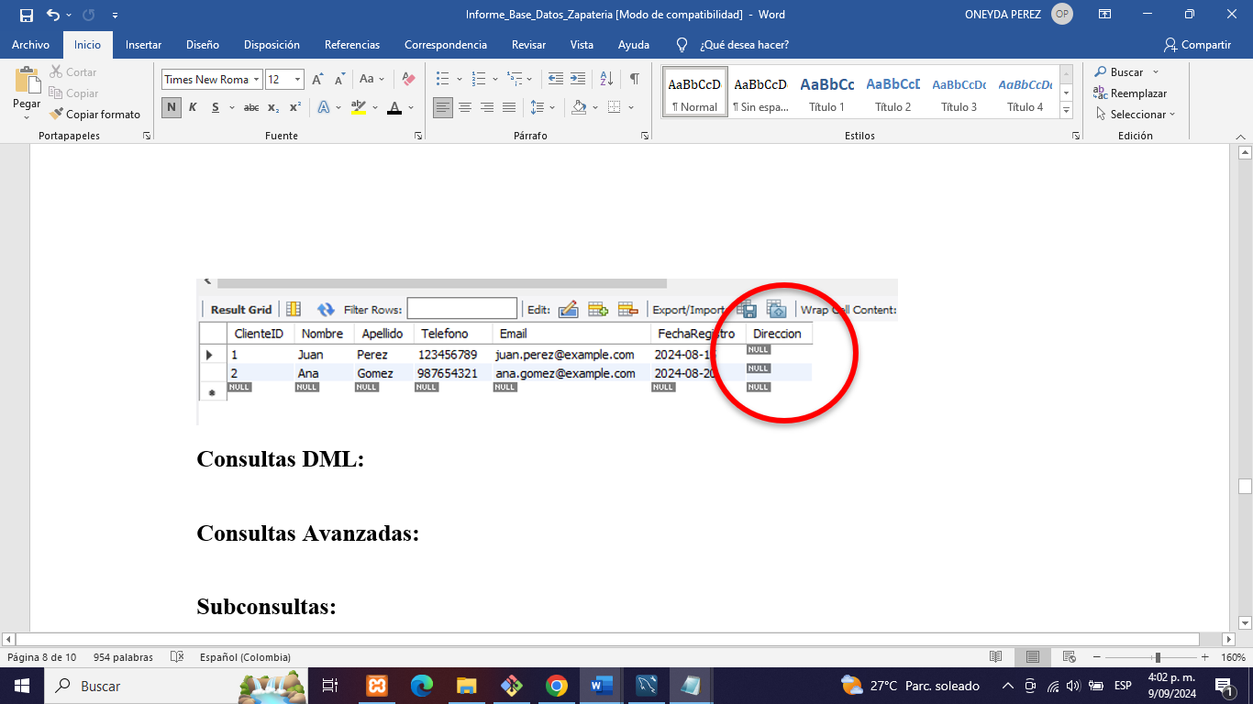

1. Cambiar el tipo de datos de la columna Precio en productos a DECIMAL(12,2):

*ALTER TABLE productos*

*MODIFY COLUMN Precio DECIMAL(12,2);*

1. Crear un índice en la columna FechaVenta de la tabla ventas:

*CREATE INDEX idx_fecha_venta ON ventas (FechaVenta);*

**Consultas DML:**

1. Insertar un nuevo cliente:

*INSERT INTO clientes (Nombre, Apellido, Telefono, Email, FechaRegistro, Direccion)*

*VALUES*

*('Ana', 'Gómez', '555987654', 'ana.gomez@example.com', '2024-09-06', 'Calle Falsa 123'),*

*('Luis', 'Pérez', '555654321', 'luis.perez@example.com', '2024-09-06', 'Avenida Siempre Viva 456'),*

*('María', 'Rodríguez', '555321987', 'maria.rodriguez@example.com', '2024-09-06', 'Boulevard Central 789'),*

*('José', 'Fernández', '555147258', 'jose.fernandez@example.com', '2024-09-06', 'Plaza Mayor 101'),*

*('Laura', 'Sánchez', '555369852', 'laura.sanchez@example.com', '2024-09-06', 'Calle de la Luna 202'),*

*('Pedro', 'García', '555852963', 'pedro.garcia@example.com', '2024-09-06', 'Avenida del Sol 303'),*

*('Elena', 'Morales', '555741258', 'elena.morales@example.com', '2024-09-06', 'Calle del Río 404'),*

*('Raúl', 'Jiménez', '555963852', 'raul.jimenez@example.com', '2024-09-06', 'Calle Verde 505'),*

*('Isabel', 'Muñoz', '555258369', 'isabel.munoz@example.com', '2024-09-06', 'Calle del Mar 606'),*

*('Ricardo', 'Vásquez', '555987321', 'ricardo.vasquez@example.com', '2024-09-06', 'Avenida del Árbol 707'),*

*('Natalia', 'Castro', '555741963', 'natalia.castro@example.com', '2024-09-06', 'Calle del Lago 808'),*

*('Andrés', 'Molina', '555369741', 'andres.molina@example.com', '2024-09-06', 'Calle del Bosque 909'),*

*('Sofía', 'Ramírez', '555852741', 'sofia.ramirez@example.com', '2024-09-06', 'Calle del Viento 1001'),*

*('Jorge', 'Cordero', '555963741', 'jorge.cordero@example.com', '2024-09-06', 'Calle de la Esperanza 1002'),*

*('Carmen', 'Benítez', '555258741', 'carmen.benitez@example.com', '2024-09-06', 'Avenida del Océano 1003'),*

*('Diego', 'Romero', '555147369', 'diego.romero@example.com', '2024-09-06', 'Calle del Sol 1004'),*

*('Gabriela', 'Serrano', '555369258', 'gabriela.serrano@example.com', '2024-09-06', 'Calle del Río 1005'),*

*('Hugo', 'Navarro', '555852963', 'hugo.navarro@example.com', '2024-09-06', 'Calle de la Luna 1006'),*

*('Valeria', 'Paredes', '555963852', 'valeria.paredes@example.com', '2024-09-06', 'Avenida Siempre Viva 1007'),*

*('Miguel', 'Ortíz', '555258963', 'miguel.ortiz@example.com', '2024-09-06', 'Calle del Mar 1008'),*

*('Paola', 'Aguilar', '555741852', 'paola.aguilar@example.com', '2024-09-06', 'Calle del Bosque 1009'),*

*('Fernando', 'Ríos', '555852147', 'fernando.rios@example.com', '2024-09-06', 'Calle Verde 1010'),*

*('Lucía', 'Valencia', '555963147', 'lucia.valencia@example.com', '2024-09-06', 'Avenida del Sol 1011'),*

*('Alejandro', 'Martínez', '555258147', 'alejandro.martinez@example.com', '2024-09-06', 'Plaza Mayor 1012'),*

*('Silvia', 'Quintero', '555741963', 'silvia.quintero@example.com', '2024-09-06', 'Calle del Océano 1013'),*

*('Óscar', 'García', '555852963', 'oscar.garcia@example.com', '2024-09-06', 'Calle de la Esperanza 1014');*

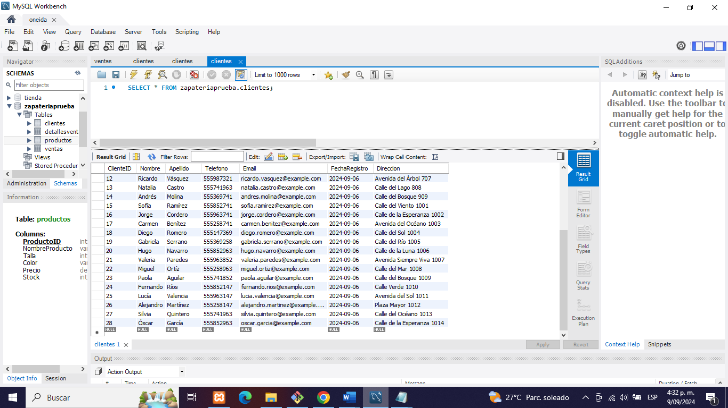

1. Actualizar el precio de un producto específico (por ejemplo, ProductoID = 1):

*UPDATE productos*

*SET Precio = 80.00*

*WHERE ProductoID = 1;*

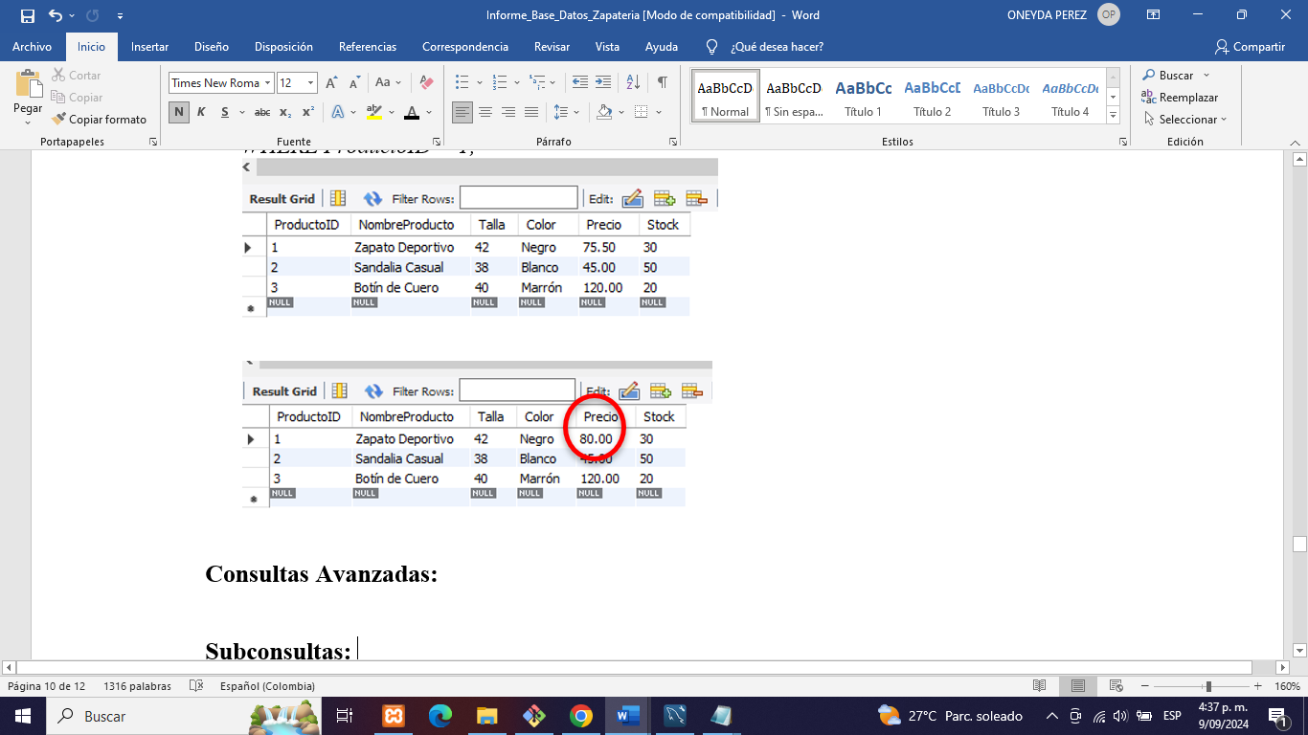

1. Eliminar una venta específica (por ejemplo, VentaID = 2):

*DELETE FROM ventas*

*WHERE VentaID = 2;*

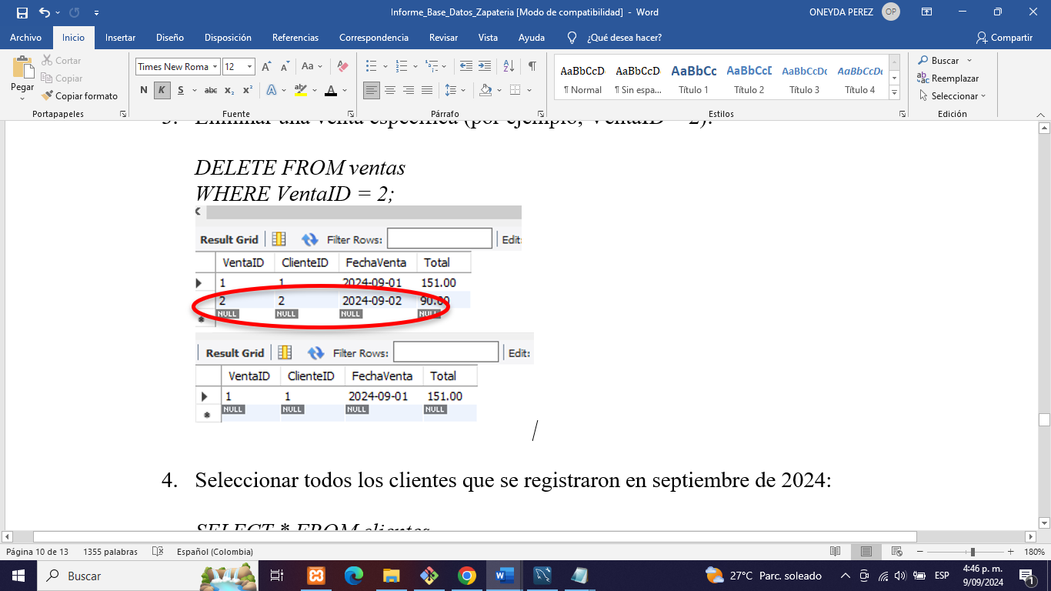

1. Seleccionar todos los clientes que se registraron en septiembre de 2024:

*SELECT * FROM clientes*

*WHERE FechaRegistro BETWEEN '2024-09-01' AND '2024-09-30';*

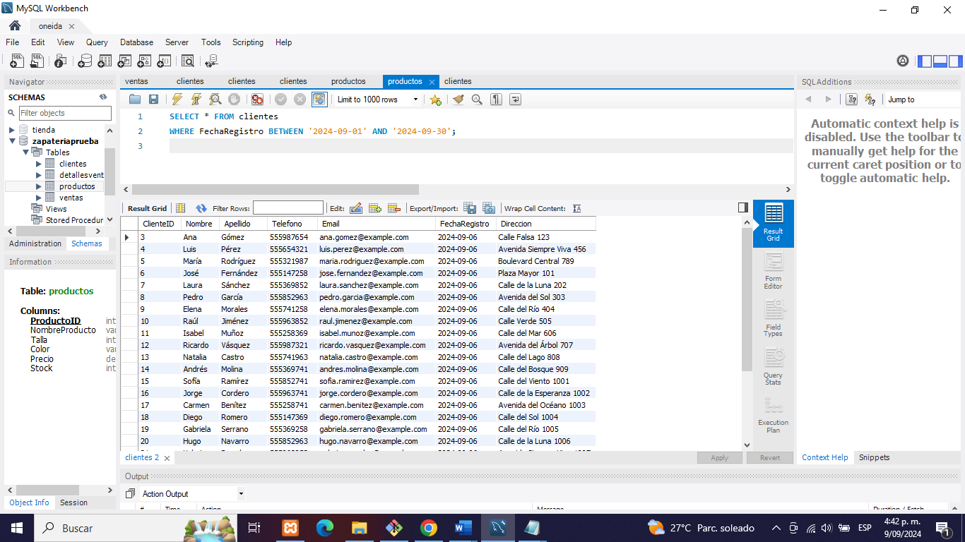

**Consultas Avanzadas:**

1. Obtener el total de ventas realizadas por cada cliente y ordenarlas en orden descendente:

*SELECT C.Nombre, C.Apellido, SUM(V.Total) AS Total_Ventas*

*FROM clientes C*

*JOIN ventas V ON C.ClienteID = V.ClienteID*

*GROUP BY C.ClienteID*

*ORDER BY Total_Ventas DESC;*

1. Mostrar el producto con el mayor margen de ganancia (precio - costo unitario):

*SELECT P.NombreProducto, (P.Precio - DV.PrecioUnitario) AS Margen_Ganancia*

*FROM productos P*

*JOIN detallesventa DV ON P.ProductoID = DV.ProductoID*

*ORDER BY Margen_Ganancia DESC*

*LIMIT 1;*

1. Obtener los clientes que no han realizado ninguna compra:

*SELECT C.Nombre, C.Apellido*

*FROM clientes C*

*LEFT JOIN ventas V ON C.ClienteID = V.ClienteID*

*WHERE V.VentaID IS NULL;*

1. Listar los productos que se han vendido en más de 2 transacciones:

*SELECT P.NombreProducto, COUNT(DV.VentaID) AS Numero_Ventas*

*FROM productos P*

*JOIN detallesventa DV ON P.ProductoID = DV.ProductoID*

*GROUP BY P.ProductoID*

*HAVING Numero_Ventas > 2;*

1. Calcular el total de ingresos de ventas por cada día:

*SELECT FechaVenta, SUM(Total) AS Total_Ingresos*

*FROM ventas*

*GROUP BY FechaVenta;*

**Subconsultas:**

1. Obtener el nombre del cliente que ha realizado la mayor cantidad de compras:

*SELECT Nombre, Apellido*

*FROM clientes*

*WHERE ClienteID = (*

*SELECT ClienteID*

*FROM ventas*

*GROUP BY ClienteID*

*ORDER BY COUNT(VentaID) DESC*

*LIMIT 1*

*);*

1. Mostrar los productos que tienen un precio superior al promedio de todos los productos:

*SELECT NombreProducto, Precio*

*FROM productos*

*WHERE Precio > (*

*SELECT AVG(Precio)*

*FROM productos*

*);*

1. Obtener la fecha de la venta con el mayor total de venta:

*SELECT FechaVenta*

*FROM ventas*

*WHERE Total = (*

*SELECT MAX(Total)*

*FROM ventas*

*);*

# Explicación de Consultas

Las consultas emplearon técnicas avanzadas como **JOINS** entre tablas para combinar información de ventas y productos, subconsultas para filtrar datos específicos, y el uso de índices para mejorar el rendimiento de las consultas.

# Diseño de la Base de Datos

## Modelo de Datos

El diseño de la base de datos sigue un modelo entidad-relación **(ERD),** que garantiza la integridad referencial.

# Consideraciones de Diseño

Se eligieron claves primarias como **`ClienteID`** y **`ProductoID`** para asegurar la integridad referencial. Además, se emplearon relaciones de uno a muchos para modelar ventas y productos.

# Análisis y Discusión

Los resultados obtenidos de las consultas y la estructura de la base de datos demuestran que el sistema es eficiente para gestionar la información de la zapatería. Las consultas ejecutadas proporcionan información valiosa para la toma de decisiones estratégicas en cuanto a inventarios y ventas.

# Conclusiones

La base de datos diseñada cumple con los objetivos planteados, permitiendo gestionar la información de la zapatería de manera eficiente. Se han optimizado las consultas para garantizar tiempos de respuesta rápidos y se han realizado consideraciones de diseño que aseguran la integridad de los datos.

# Recomendaciones

Se recomienda realizar un monitoreo constante del rendimiento de la base de datos, así como revisar la necesidad de agregar nuevas tablas o relaciones en función del crecimiento del negocio. Adicionalmente, se podría explorar la automatización de algunos reportes para mejorar la toma de decisiones.

# Bibliografía

*CORPONET.* (12 de Junio de 2015). Obtenido de https://blog.corponet.com/la-importancia-de-la-informacion-para-la-toma-de-decisiones-en-la-empresa